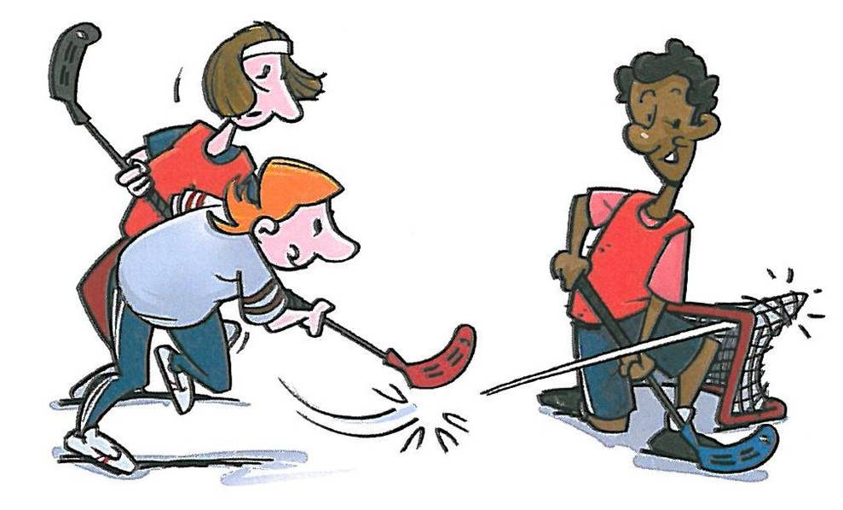
Frankfurt Falcons U11 - Saisonstart 2016-17

Liebe Eltern,

die neue Saison steht vor der Tür und wir möchten Euch den aktuellen Planungsstand mitteilen. Darüberhinaus gibt es auch ein paar Infos zu uns, einige Hinweise und ein paar Bitten, weil wir ohne Eure Unterstützung nur halb so gut sein werden.

Zunächst zu uns Trainern dieses Jahr wird die U11 wie auch im Vorjahr durch Jan Könnecke und Jonas Giese betreut. Wir beide haben bereits im vergangenen Jahr ein Tandem gebildet und freuen uns auf eine weitere Saison. Fragen zu uns beantworten wir gern im Anschluss an das Training.
Unsere Trainingszeit bleibt bis Weihnachten am Donnerstag um 17.30Uhr in der Astrid-Lindgren-Schule. Zum Jahreswechsel werden wir voraussichtlich andere Trainingszeiten und eine neue Halle erhalten.

Unser Schwerpunkt im Training mit Euren Kindern wird neben dem Erlernen der Grundlagen des Spiels (individuelle Technik, Zusammenspiel...) vor allem im Teambuilding liegen.
Besonders auf ein positives Miteinander möchten wir weiterhin Wert legen. Insofern sind uns Rituale und ein freundlicher Umgang untereinander wichtig. Wir verstehen uns als Team, in dem jede und jeder willkommen ist. Wir erwarten nicht, dass sich alle lieben, aber dass jeder mit jedem trainiert und im Spiel alle zusammenhalten.
Außerdem sollen der Spaß und die Freude am Spiel und an der Bewegung im Vordergrund stehen.

Zur Saison selbst ist zu sagen, dass wir in der Hessenliga antreten und insgesamt vier Spieltage haben werden. Mit dabei sind die Teams aus Ebersgöns, Butzbach, Taunusstein-Neuhof, Erlensee und Mainz. Die Saison beginnt für uns am 19.11. in Ebersgöns.
Neben Eurer Unterstützung durch Fahrdienste, dem Waschen der Trikots usw. werden wir besonders am 28.1.17 auf Eure Hilfe angewiesen sein, wenn wir unseren Heimspieltag haben.
Alle organisatorischen Dinge werden wir weitgehend über den Kadermanager online regeln. Insofern benötigen wir Eure Email Adressen sofern Ihr noch nicht dabei seid.
Bitte teilt uns vor den Spieltagen rechtzeitig mit, wenn Euer Kind nicht dabei sein kann. Damit Euer Kind mitspielen kann, benötigen wir möglichst bald den Lizenzantrag.

Wir freuen uns auf eine tolle Saison 2016/17!

Viele Grüße!

P.S.: Wir fänden es toll, wenn möglichst viele Kids am Abbellauf a, 11.9. in Berkersheim teilnehmen würden

